**Танец самба**

Самба — один из пяти танцев латиноамериканской программы спортивных бальных танцев. Возник в результате слияния африканских танцев, которые пришли в Бразилию с рабами из Конго и Анголы, с испанскими и португальскими танцами, привезенными из Европы завоевателями Южной Америки. В русском языке слово самба имеет женский род, а в португальском — мужской.

Самба относится к парным бальным танцам (СБТ) и обязателен для исполнения в латиноамериканской программе.

Для бального танца самба характерны частая смена положений партнеров, подвижность бёдер и общий экспрессивный характер. Танцевальные движения характеризуются быстрым перемещением веса тела посредством сгибания и выпрямления колен.

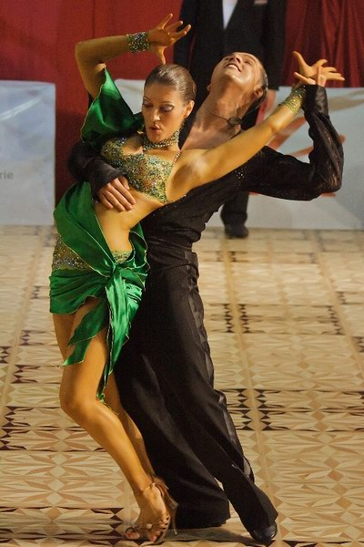

**История возникновения самбы**

Бальный танец самба возник в результате взаимного влияния двух культурных традиций: африканских ритуальных танцев чернокожих рабов, прибывавших в Бразилию из Конго, Анголы и Мозамбика, и европейских танцев (вальс, полька), привнесёнными португальцами. Самба также испытала воздействие бразильского танца шоте (порт. xote, xótis), развившегося из шотландской польки в её немецком варианте. Бразильский шоте не следует путать с экосезом. До контакта с европейской культурой у африканцев не было парных танцев.

Энциклопедия Британника отмечает, что данный стиль парного танца имеет бразильское происхождение. Этот вид самбы стал популярным в США и Западной Европе в конце 40-х годов XX века. Многие движения танцоров были заимствованы из матчиша («бразильское танго»).

Партнёры могут разрывать пару и исполнять некоторые танцевальные движения на значительном расстоянии друг от друга.

Несмотря на то, что этот бальный танец называется самбой и происходит от бразильских танцев, в Бразилии он носит название «международная самба» (порт. o samba internacional), не считается типично бразильским и мало известен в стране. Костюмы танцоров, музыкальное сопровождение и стиль исполнения международной самбы имеют мало общего с самбой де гафиейра, которая является популярным бальным танцем в Бразилии. Движения современного бального танца самба главным образом основываются на па, заимствованных из машише, и не всегда исполняются в ритме самбы, поскольку часто сопровождаются музыкой фламенко, ча-ча-ча и сальсы.

Сравнительно с другими латиноамериканскими бальными танцами парная спортивная самба в своей эволюции в наибольшей мере отдалилась от истоков, давших ей своё название, и за пределами Бразилии может называться «бразильский вальс»

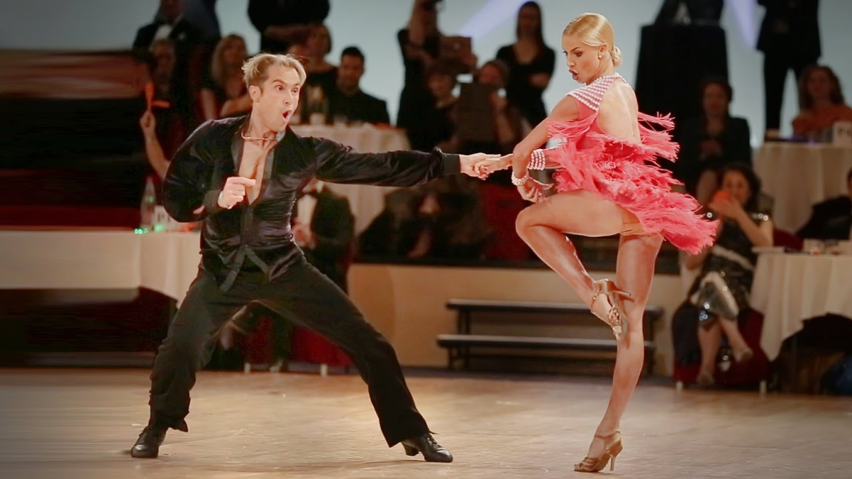

**Ритм и особенности самбы**

Отличительной особенностью самбы, как и других видов афроамериканской музыки и танцев, является синкопированный ритм. Характерно использование полиритмии и перекрёстных ритмов. Ритмическая полифония создаётся широким набором ударных инструментов. Спортивный бальный танец, входящий в Латиноамериканскую подгруппу танцев Международной спортивной программы. Исполняется в паре, темпераментно и подвижно, с продвижением по кругу. Для танца характерно пружинящее действие на каждом шаге.

Настроение: радостное,задорное,весёлое.  
Жизненность: карнавал.  
Музыкальный размер: 2/4 или 4/4.   
Тактов в минуту: 50-52.   
Подъём и снижение: пружинящее движение самбы

Не стоит путать самбу, входящую в программу спортивных бальных танцев и бразильскую самбу.

Её обязательно изучают в [школах спортивного бального танца](https://var-veka.ru/services/dancesport.html), так как трудно найти более яркий и завораживающий образец танцевального ритма, развивающий двигательные способности обучающихся. Её ритмы и движения успешно используют в аэробике, в фигурном катании, в художественной гимнастике.